Przemysław Tomaszewski
21.01.2022

Sprawozdanie nr 02

Temat: Programowanie obiektowe, aplikacja Todo
Przebieg zadania:
Aplikacja ToDo została stworzona w Android Studio jako aplikacja mobilna w Java
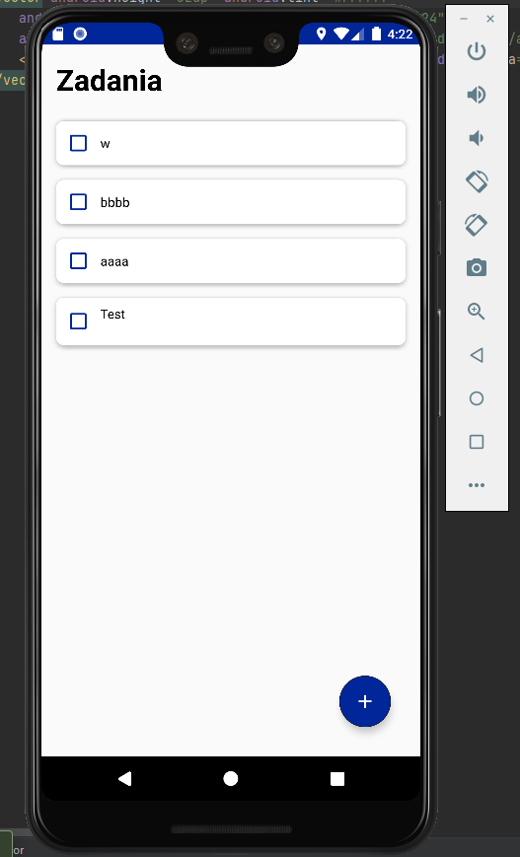

Aplikacja pozwala użytkownikowi dodawać wpisy oraz zaznaczać wykonanie

Aplikacja pozwala użytkownikowi dodawać wpisy poprzez przycisk w rogu ekranu oraz zaznaczać wykonanie zadań za pomocą Checkboxu ma lewo od treści zadania
Tekst pojawiający się w aplikacji znajduje się w pliku „Strings”
A kolory w folderze „Values”
Wpisy są zapisywane

